Manuel ou Rachid

Manuel ou Rachid
Diallo ou Pedro
Que tu viennes d’Alger
Dakar ou Porto
Cordoue, Bamako
Paco ou Amidou
Abdel ou Karim
Tu portes sur le dos
Le poids de l’existence
Le poids des différences.

1/ -
Dans le froid de décembre
Quand les doigts nous démangent
On te dit de descendre
Dans un trou noir étrange.
Pour chauffer nos hivers
Toi, tu vas au charbon
Et tu gagnes ton salaire
En trouvant le temps long. (bis)

Paroles : Joseph Lafitte
Musique : Philippe Ricard

2/ -
Quand Paris dort encore
Toi, tu balayes ses rues.
Même le soleil est mort
Et la ville n’a rien su.
Le patron du café
Te propose un p’tit noir.
Lui, ça le fait marrer.
Toi, tu n’veux pas d’histoires. (bis)

3/ -
Il y a déjà trente ans
On t’a dit de venir
Mais on t’promet l’argent
Pour te faire partir.
C’est pas facile à vivre,
Tu te sens mieux ici
C’est pas facile à dire,
C’est ton pays aussi. (bis)

Refrain
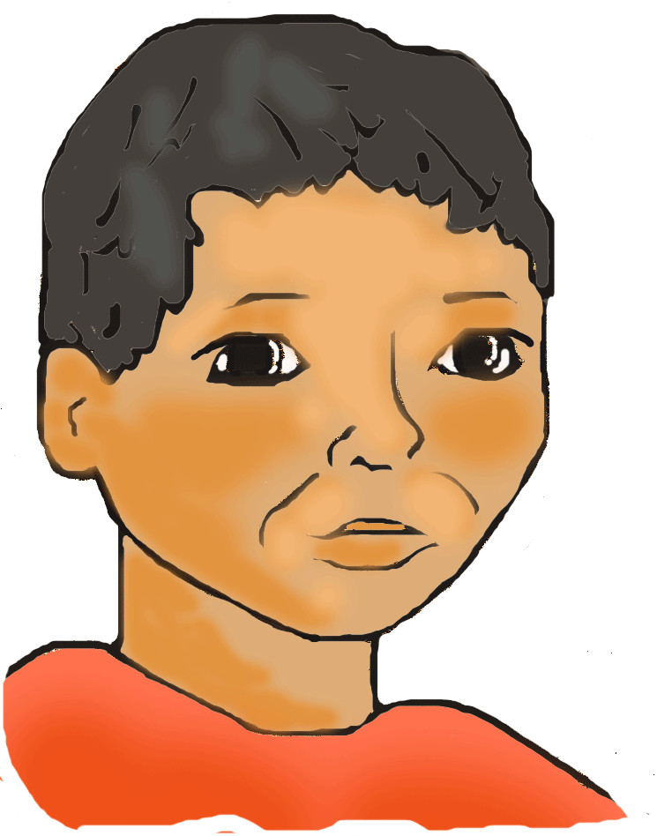
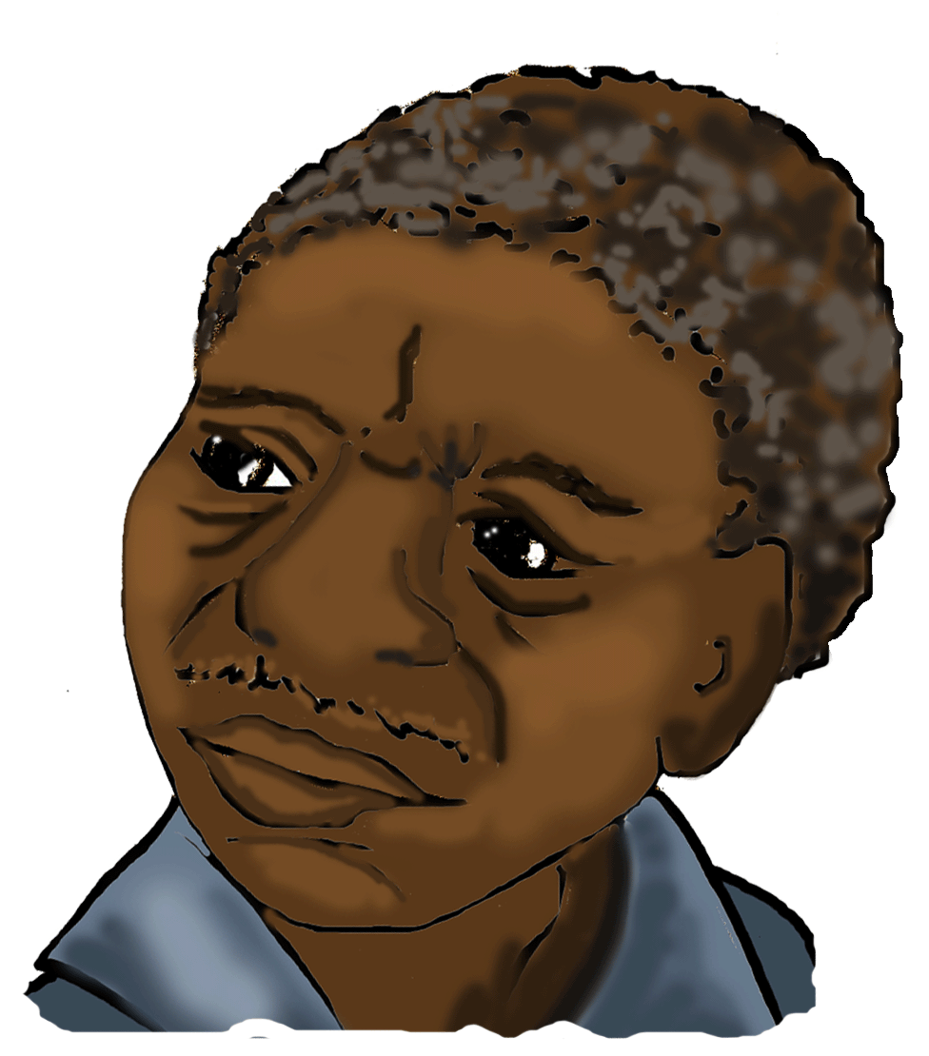
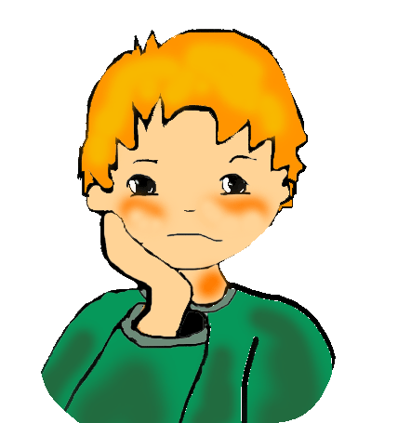
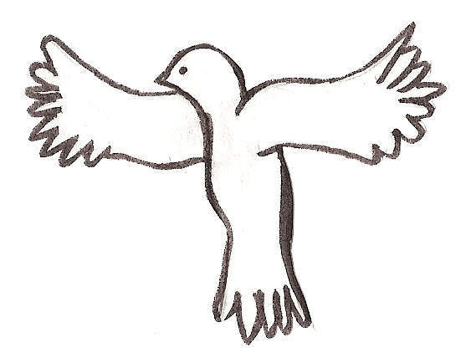

Manuel ou Rachid

Refrain
Manuel ou Rachid
Diallo ou Pedro
Que tu viennes d’Alger
Dakar ou Porto
Cordoue, Bamako
Paco ou Amidou
Abdel ou Karim
Tu portes sur le dos
Le poids de l’existence
Le poids des différences.

1/ -
Dans le froid de décembre
Quand les doigts nous démangent
On te dit de descendre
Dans un trou noir étrange.
Pour chauffer nos hivers
Toi, tu vas au charbon
Et tu gagnes ton salaire
En trouvant le temps long. (bis)

2/ -
Quand Paris dort encore
Toi, tu balayes ses rues.
Même le soleil est mort
Et la ville n’a rien su.
Le patron du café
Te propose un p’tit noir.
Lui, ça le fait marrer.
Toi, tu n’veux pas d’histoires. (bis)

3/ -
Il y a déjà trente ans
On t’a dit de venir
Mais on t’promet l’argent
Pour te faire partir.
C’est pas facile à vivre,
Tu te sens mieux ici
C’est pas facile à dire,
C’est ton pays aussi. (bis)

Paroles : Joseph Lafitte
Musique : Philippe Ricard
